Nom Prénom :……………………………
TOTAL : ………………….
LF71 Examen final
janvier 2017
I/ Compréhension orale …………………./20
- DOCUMENT 1 co 1 p30 piste 21……./12
- Est-ce que la femme a de bonnes relations avec ses collègues ? Justifiez.

- Quand mangent-ils au restaurant ?

- Qu’est-ce qu’ils font avec la famille de temps en temps ? 2

- La femme : « Nous on s’aime bien ! on …………………………… et on se …………………………………… souvent ! »
- Est-ce que l’homme aime sortir le week-end avec ses collègues?

- Que fait la femme de l’homme le week end ?

- Est-ce qu’il va souvent voir ses parents ? Justifiez.

- Où habitent ses parents ?

- Avec qui mange-t-il chez ses parents ? 2

2. DOCUMENT 2 co 1 p32 piste 22
1……/4
2. Vrai ou faux ? ……/4
Quand vous êtes invités chez des Français, vous devez apporter des gâteaux.
Vous devez vous excuser si vous n’arrivez pas à l’heure.
Quand on vous présente quelqu’un vous dites « Salut ».
Les hommes doivent se lever pour dire bonjour aux dames.
Vous pouvez fumer à table quand vous voulez.
Quand vous avez faim, vous pouvez manger.
Vous ne pouvez pas dormir pendant la soirée.
Vous devez dire merci à la fin de la soirée.

II/ Compréhension écrite ……/14

Ces Parisiens qui ont choisi une autre vie
Il faut 50 minutes pour traverser Paris en métro : c’est huit minutes de plus que pour aller à Chartres en train. Avec la multiplication des lignes TGV, les villes de province comme Lille, Le Mans, Tour, Rouen, Orléans, Chartres ou encore Amiens, ne sont qu’à une heure de la capitale. Alors les provinciaux sont de plus en plus nombreux à venir travailler à Paris. Ils ont un avantage important : un appartement de deux pièces à Paris coûte aussi cher qu’un appartement de 100 mètres carrés en plein centre de Tours !
De plus en plus de Parisiens sont aussi séduits par l’idée d’aller s’installer à 150, 200 kilomètres de la capitale. La pollution, le prix du loyer, la circulation automobile, le sentiment d’insécurité sont les raisons pour lesquelles ils veulent partir en province. L’atmosphère des petites villes est chaleureuse et les gens apprécient aussi la nature, les activités sportives.
Mais vivre entre Paris et la province a un prix. L’abonnement pour le train coûte 230 euros par mois et il y a un autre problème : il y a moins de TGV que de métros et les trajets sont très longs. Alors, on sort moins et on voit moins ses amis…
D’après 20 minutes, 23/05/05

La province : toutes les régions de France mais pas la région parisienne.

- /2 On parle des personnes qui …
Habitent et travaillent à Paris
Habitent en province et travaillent à Paris
Habitent à Paris et travaillent en province

- Vrai ou Faux ? Justifiez votre réponse par une phrase du texte. 10 | Vrai | Faux
Un petit appartement à Paris coûte le même prix qu’un appartement en province.
Justification : ……………………
Les gens veulent quitter Paris parce qu’il y a beaucoup trop de voitures.
Justification : ……………………..
Le prix des trajets en train n’est pas très cher.
Justification : ……………………..
Il y a plus de métros que de TGV.
Justification : ……………………
Quand les Parisiens déménagent en province, ils peuvent aussi sortir comme avant.
Justification : ……………………..

- Trouvez un autre titre pour cet article : ……………………………………………………… 2
- Répondez à la question en remplaçant le mot souligné par un pronom. /5 (0.5 conju, 0.5 par pronom)
EX : Tu connais Jacques ? Oui nous le connaissons.
Elle invite Marc ? Oui elle ………………………………………..
Il quitte sa femme ? Oui il …………
Vous connaissez mes amis ? Oui je ………
Vous offrez un cadeau à Marie ? Oui nous ………………………………….
Tu téléphones à tes parents ? Oui je ………………………………………………………

III/ Langue ….. /21

- . Conjugue au présent. /3.5
tu …………. (pouvoir) venir demain?
Nous …………….(vouloir) organiser une fête
Tu ………..(venir) ce soir?
Ils …………..(faire) leurs devoirs
Ils ……………. (devoir) faire leurs devoirs
Tu ……….. (savoir) où est la gare?
Vous ………….(prendre) le train.

- Complétez avec un adjectif. N’oubliez pas les accords ! /5
Elle connait toute la littérature française : elle est très c……………………………………………
Elles ne supportent pas les chats, elles sont ………………………………… aux chats
Elle offre toujours des cadeaux à tous ses amis, elle est g……………………………………………………….
Cette femme donne toujours des ordres à son mari : elle est ………………………………………..
Elle adore la lecture : elle est p……………………………………… par la lecture
Il voit la vie en rose, il est o……………………………………………
J’aime caresser ma petite chienne car elle est très d………………………………………………
Elle ne fait jamais rien : elle est p…………………………………………
Il veut devenir le chef de la plus grande entreprise française il est a…………………………….
Elle est très belle : elle est ……………………………………

- Faites des comparaisons : /2
Utilisez une comparaison positive pour comparer votre ville et Belfort.

Une comparaison négative, pour comparer votre pays et La France.

- Complétez avec un pronom personnel. /4
Vous êtes très gentils avec moi, je ………………… remercie
Oh julien je …………… adore, tu es un homme merveilleux pour moi, je voudrais ………… marier avec ………..
Cette fille, tu …………. connais ? et ce professeur tu …………. vois ? déjà acheté tes cadeaux de Noel ?
Pour mon frère, je …………. ai acheté un jeu vidéo.
Les livres, je ……………. ai commandé sur Internet.

- Répondez à la question en remplaçant le mot souligné par un pronom. /3
EX : Tu connais Jacques ? Oui nous le connaissons.
Elle invite Marc ? Oui elle ………………………………………..
Il quitte sa femme ? Oui il …………
Vous connaissez mes amis ? Oui je ………

- Bonjour, je suis derrière l’Eglise, je voudrais aller à la fontaine V. Hugo s’il vous plaît. Pouvez-vous m’indiquer le chemin (l’itinéraire) ? /3.5
……………………………………………………………………………………………………………………………………………………………………………………………………………………………………………………………………………………………………………………………………………………………………………………………………………………………………………………………………………………………………………..

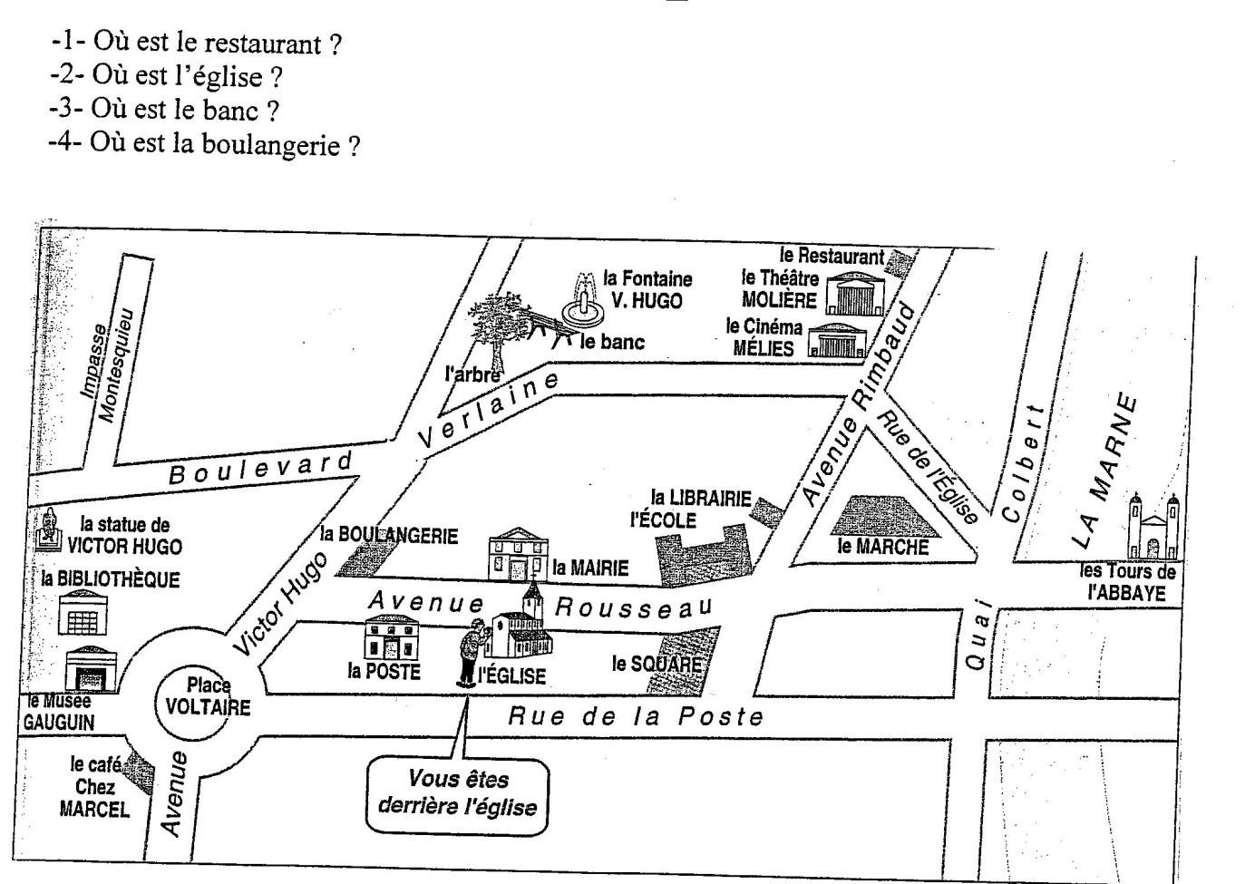

IV/ ECRITURE ………………. /20
Vous voulez vous faire des amis ?
Sur internet, c’est facile.
Pour vous faire connaitre, vous passez une annonce !
Pour cela, vous vous présentez : prénom, âge, études.
Vous expliquez où vous habitez, vous décrivez votre ville.
Vous décrivez votre apparence physique, votre situation familiale, vos goûts, vos activités de loisir.
Vous expliquez un projet futur à réaliser avec vos futurs amis.
7 à 10 lignes.

